
1208抗暖化環保包義賣活動

各位關心千里步道運動的朋友們好，步道運動是環保運動重要的一環，努力重建環境倫理，吸引更多人關注環境議題。今年特地參與<1208抗暖化，為下一代而走大遊行>的發起與籌辦，為全球抗暖化付出實際行動，在此邀請各位朋友一同加入我們的行列。
義賣品均為名設計公司義務贊助設計。義賣所得將全數投入抗暖化行動。歡迎各界朋友踴躍支持購買，並參與1208全球同步抗暖化大遊行 (12月8日下午1:00-5:00，國父紀念館光復南路門口集合) !!

抗暖化環保包(每份350元)－含T恤1件、不織布環保袋1只、明信片5張、貼紙5張、頭巾1個) ，恕不零售請見諒。
不織布環保袋一只 | T-shirt一件（共有S、M、L、XL等4種尺寸）
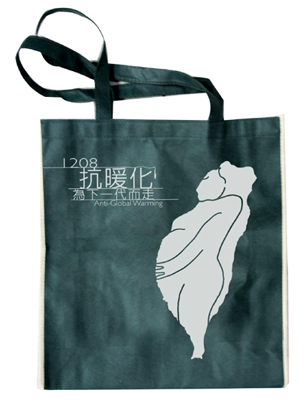 | 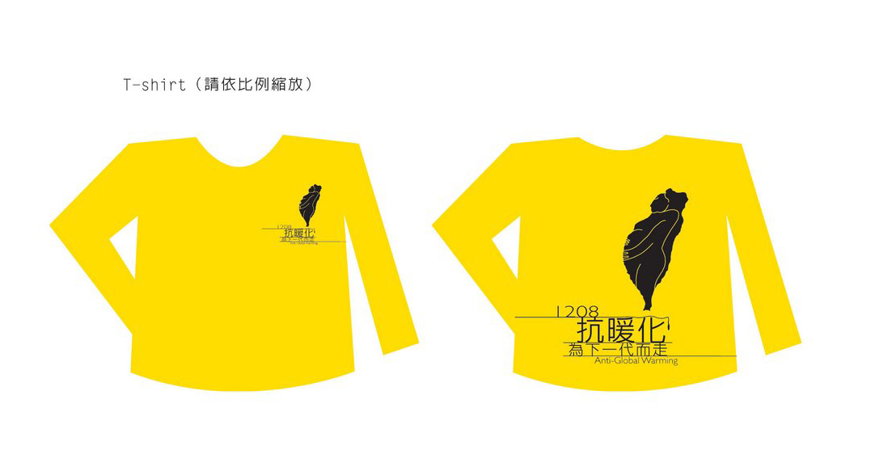  正面  反面
明信片五張 | 貼紙五張
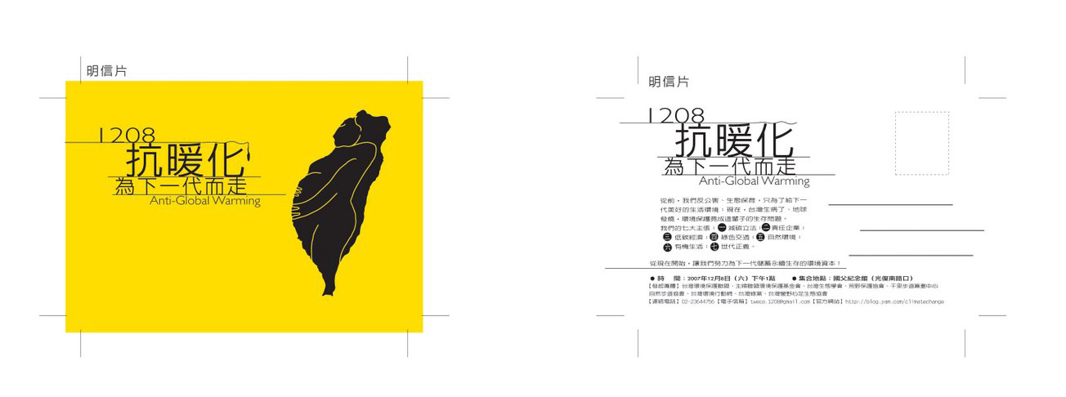  正面  反面 | 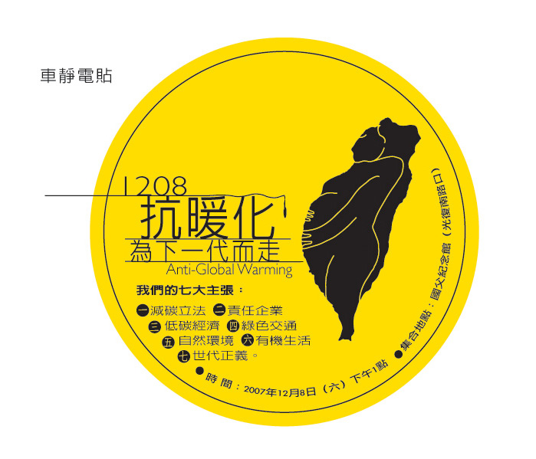
頭巾一條


※請填妥以下訂購單，傳真（02-29239769）或email-tmitrail2006@hibox.hinet.net，並來電確認無誤後再行繳款。
※訂購聯絡人：楊雨青、黃詩芳，聯絡電話：02-29236464*17、21。

1208抗暖化環保包訂購單
認購人 |  |  |  | 聯絡電話
e-mail |  |  |  | 郵寄地址
認購 份環保包，合計 元。
(合計金額另加郵資80元＝ 元。)
T恤尺寸 |  | □S 件 | □M 件 |  | □L 件 |  | □XL 件 | 共計 件
付款方式：（下列請勾選ˇ）
- 親至千里步道籌畫中心(福和國中-永和市永利路71號)繳款
- 郵政劃撥：戶名:社團法人台北縣知識重建促進會(千里步道專戶張長義)
劃撥帳號19560169
- 郵資以郵局小包包裹計算每件80元，超過80元的部份由籌畫中心自行吸收；
親至千里步道籌畫中心免運費。

